« Dès son invention, la photo[graphie] joue avec la vérité et l’art »

- A la 1ere moitié du XIX° s (1826-1839) = la photographie née en France
- Photographie : une image de la réalité obtenue par des procédés techniques n’étant pas la vraie réalité
- Hippolyte Bayard (fr. 1801-1887) est l’un des plus grands inventeurs de la photographie :
A photographié son portrait dans son œuvre « Autoportrait noyé » en 1840
A mise au point le procédé de titrage photographique : positive directe sur papier
- Image : reproduction visuelle en 2D d’un objet ou d’un être vivant réel par différents moyens
- Laurent Gervereau (fr. 1956) est un plasticien, historien du visuel
A fondé le Dictionnaire mondial des images en 2005 : il analyse les différents types d’images…
A publié « Image, une histoire mondiale » dans l’édition Nouveau monde en 2008
- En quoi cette photographie est une fausse réalité née de l’art ?
- En quoi cette photographie peut-elle jouer avec la réalité comme avec l’art ?

I) La photographie est une image de la réalité
- La photographie
La photographie est obtenue par des procédés techniques permettant l’enregistrement des rayonnements électromagnétiques et des produits chimiques afin d’avoir une image qui sera la représentation de la réalité.
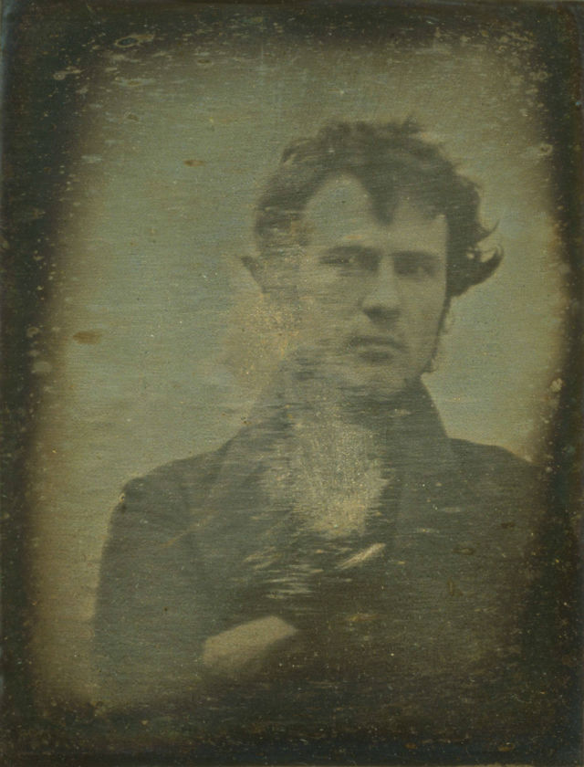

Réf : La première photographie de selfie ou d’autoportrait au monde de Robert Cornelius, 1939 à Philadelphie

- Un inventeur de la photographie, (1801-1887)
Son œuvre mise en question : « autoportrait en noyé » de Hippolyte Bayard
- Reproduction de la photographie
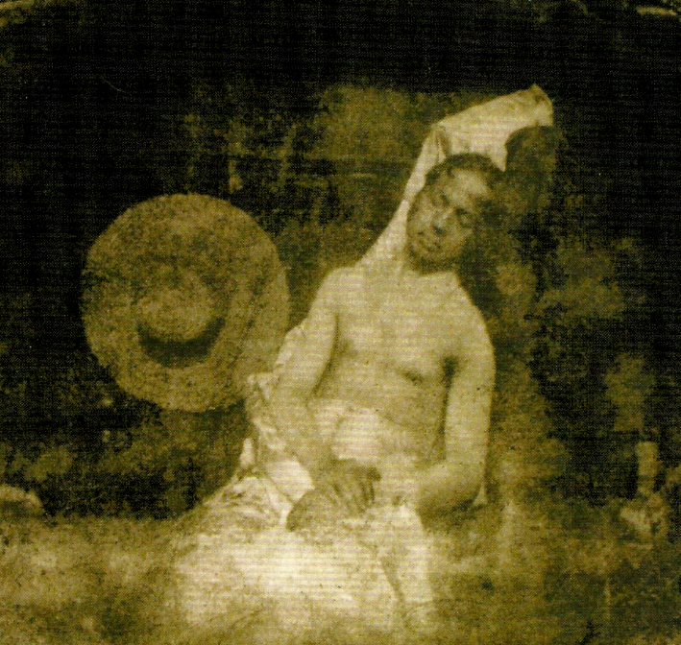
- Réalisation : 1840
- Autoportrait
- Type d’œuvre : une image
- Figurative

Hippolyte Bayard est le génie de photographie qui a élaboré la technique de positive directe sur papier afin d’obtenir une photographie de son portrait dans lequel il est mort, alors que ceci est une fausse réalité qui dit que l’artiste est mort en 1840, donc a bien vécu plus longtemps.
- Une image mise en scène
Par la suite, Hippolyte Bayard réalise une mise en scène de photographie qui le représente en tant que mort tandis que l’artiste était bien vivant dans la réalité. Cette photographie est donc une fausse représentation de la réalité.

II) L’image est un procédé artistique
- L’Image
Une image est une œuvre bidimensionnelle d’une représentation de l’aspect extérieur, l’apparence d’une chose réelle ou fictive qui se fait à partir d’une réalisation manuelle (ou artistique) de différentes natures comme la peinture, la gravure, ou mécanique comme des appareils de la photographie.
- La Mimesis, effet du trompe œil
La mimesis est apparue après le mythe de Zeuxis, l’artiste qui a peint une grappe de raisins de manière aussi précise que les oiseaux se sont retrouvés autour de cette œuvre car ils l’ont pris pour de vraies grappes raisins. Ce therme explique donc l’effet de trompe l’œil que cause une œuvre représentant fidèlement le réel.
Réf : Les raisins de Zeuxis exposé au musée de l’Ermitage à st-Pétersbourg
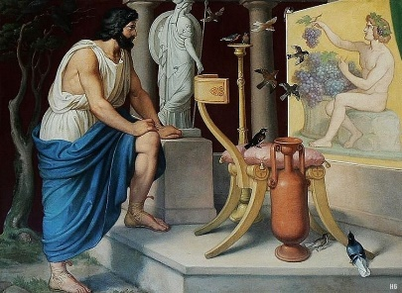

- L’Autoportrait
Une œuvre dans laquelle l’artiste a créé son propre portrait à partir de différents procédés artistiques, gravure, sculpture, photographie, …
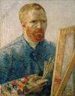

Réf : « Autoportrait au chevalet » : l’autoportrait de l’artiste peint par lui-même, artiste : Vincent Van Gogh, 1886, peinture à l’huile, toile : 46 x 38 cm, période : Postimpressionnisme, exposition au Musée Van Gogh

Conclusion :
- La photographie : procédé démonstratif de la réalité obtenue par des techniques scientifiques innovées de plus en plus par les humains
- Une représentation du réel qui peut être une fausse réalité
- La photographie : une discipline artistique qui met en valeur l’image, la mimesis ou le trompe l’œil, la mise en place d’une image ou la figuration

Avis personnels :
- Ce procédé technique et visuelle : permet d’enregistrer un instant de la réalité sous forme image

- peut permettre à l’homme de remémorer cet instant qui s’est enregistrer sur un support 2D

- Ce procédé artistique : - peut attirer l’intention de ceux intéressés de ce domaine

- Cette technique visuelle : - qui produit l’image, peut être plus explicite qu’un texte
- inspiré les dessinateurs, peintres afin d’y être leur sujet de leur réalisation

